МБОУ «Ялхой-Мохковская СШ»

Отчёт
о проделанной работе по ДНВ за IV квартал
01.11. Беседа с обучающимися 2-11 классов на тему: «О благонравии»
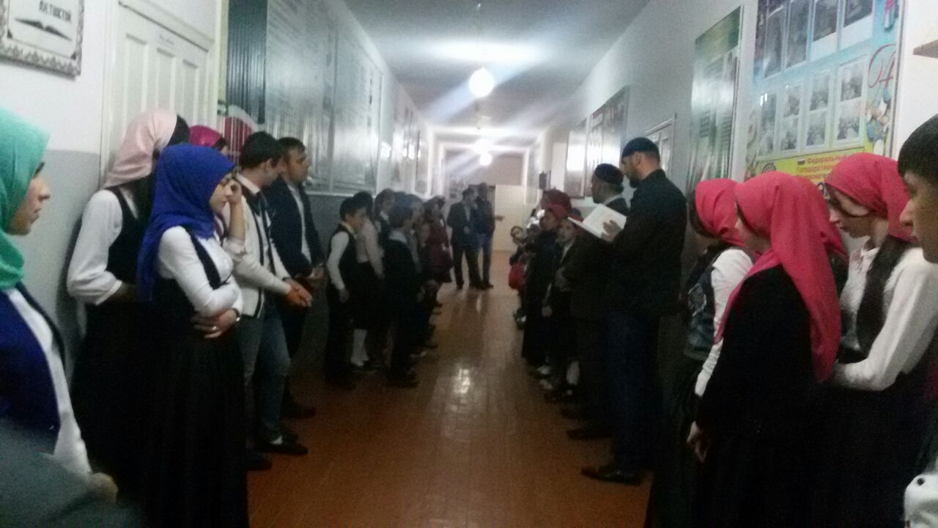
10.11. Беседа с обучающимися 2-11 классов на тему:
О проявлении почтения по отношению к друзьям, отцу, матери.

16.11. Встреча с имамом мечети: «Ислам о толерантности в отношении к людям иных концессий и наций»

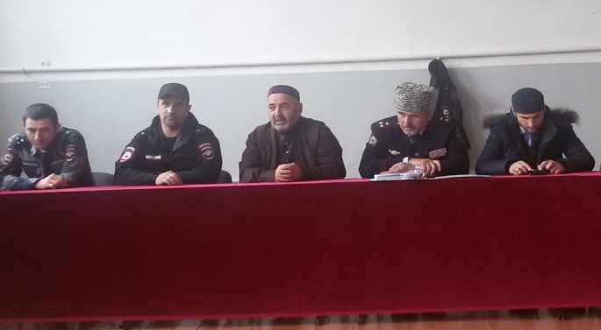
17.11. Беседа с обучающимися 2-11 классов на тему:
Правила поведения в школе.
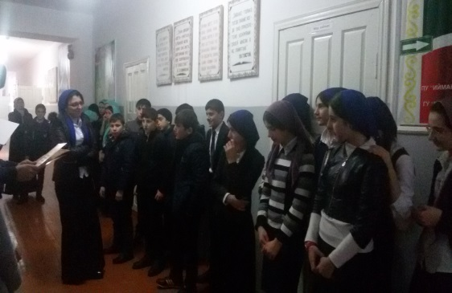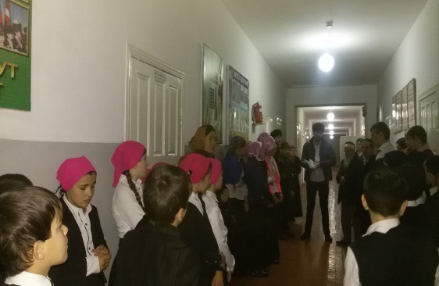
21.11. Состоялось родительское собрание.
Тема: знакомство родителей учащихся 9-11 классов с регламентов проведения и ЕГЭ, ОГЭ. Присутствовали на собрании работники УО 1.Джабихаджиева Л. отв за базу уч. огэ, егэ
2.Эдилсултанова Я. куратор по ДНВ, председатель муниципального родительского комитета.
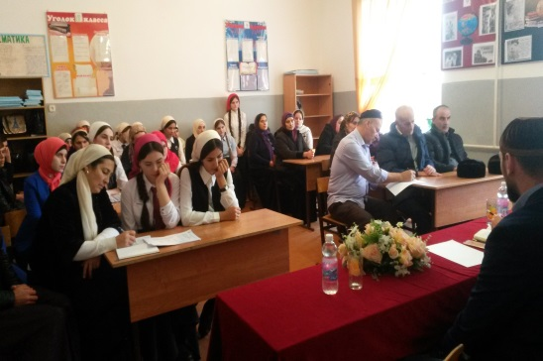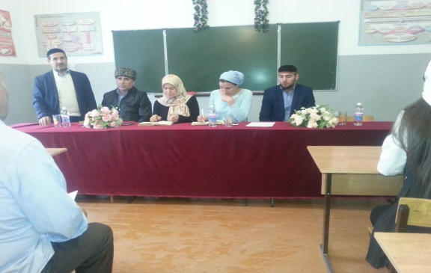

24.11.
Беседа с обучающимися 2-11 классов на тему: Проведение встреч с работниками прокуратуры, полиции
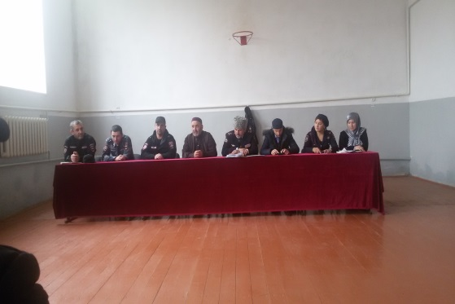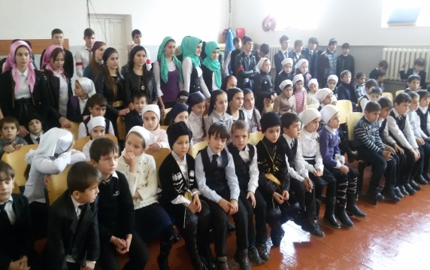

26.11Общешкольное мероприятие ко Дню матери: «Лик матери (Ненан юьхь)»
29.11. Посещение Грозненского Национального музея Славы
им. А.А. Кадырова учащимися школы
01.12. Беседа: О достоинстве поминания Аллаха 2-11кл.
03.12. Ко Дню инвалидов акция «День добрых дел» - встреча с детьми – инвалидами, вручение им подарков
06.12. Конкурс на лучшего знатока истории жизни Пророка Мухаммеда (с.1.в.с.)
09.12. День героев Отечества
12.12. День конституции РФ.
28.12. Праздник нового года. 1-й поток 1-5 кл.

